Comparación: datos de terreno vs clasificación final — Estación OYA_1211
Francisca Muñoz Narbona

Comparación: datos de terreno vs clasificación final — OYA_1211, 2024
Este documento compara, sobre exactamente los mismos 52,693 registros de 10 minutos de la estación OYA_1211 (4,524 con captura de agua atmosférica), dos maneras de etiquetar cada evento:
- Terreno: según qué colector físico captó agua (niebla_final, rocio_final, ambos a la vez, o ninguno) — desarrollado en code/05_analisis_eventos_niebla_rocio_oya1211.qmd.
- Clasificado: niebla si visibilidad < 1000 m (o, sin dato de visibilidad, si FLC == 1 de GOES) y rocío en caso contrario, corregido además por criterio experto en ventanas puntuales — desarrollado en code/06_reclasificacion_niebla_rocio_visibilidad_goes_oya1211.qmd.
Ambos esquemas comparten exactamente la misma definición de “hubo captura” (niebla_final + rocio_final > 0), por lo que el conjunto de registros “Sin evento” es idéntico en los dos.

Distribución bruta comparada
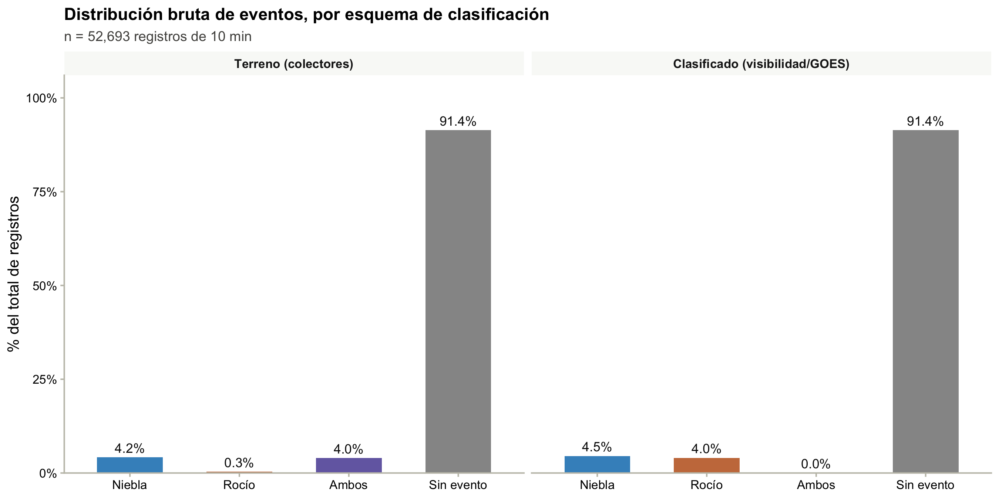
Figura 1: Distribución bruta (%) de eventos: esquema Terreno (niebla/rocío/ambos/sin evento, según colector) vs esquema Clasificado (niebla/rocío/sin evento, según visibilidad/GOES + corrección manual) — Estación OYA_1211, 2024.
Figura 1. La categoría “Ambos” (4.0% del total bajo Terreno) desaparece por construcción bajo Clasificado: cada instante se asigna íntegramente a niebla o a rocío según la condición observada (visibilidad/GOES), nunca a ambas.

Destino de los eventos “Ambos” tras la reclasificación
Terreno (colector) | Clasificado como | N° registros | % de la fila
Niebla | Niebla | 441 | 19.8%
Niebla | Rocío | 1787 | 80.2%
Rocío | Niebla | 141 | 79.7%
Rocío | Rocío | 36 | 20.3%
Ambos | Niebla | 1810 | 85.4%
Ambos | Rocío | 309 | 14.6%
Tabla 1. De los registros que el colector de niebla y el de rocío captaron al mismo tiempo (“Ambos” en terreno), 85.4% se reclasifica como niebla y 14.6% como rocío según la condición de visibilidad/GOES vigente en ese instante. Además, 80.2% de las capturas del colector de niebla (sin captura simultánea de rocío) ocurrió en condiciones de visibilidad alta (o GOES sin nube baja), por lo que se reclasifica como rocío; y 79.7% de las capturas del colector de rocío ocurrió en condiciones de baja visibilidad (o GOES con nube baja), por lo que se reclasifica como niebla. Esto sugiere que la sola captura instrumental (qué colector se llenó) no siempre coincide con la condición atmosférica real observada por visibilidad y satélite.

Comparación mensual — cantidad de agua acumulada promedio
Para que Terreno y Clasificado sean comparables, “Terreno-Niebla” ahora incluye todo registro donde el colector de niebla captó agua (niebla_final > 0), haya o no captado también el colector de rocío en simultáneo (es decir, suma “Niebla” + su parte de “Ambos”), y promedia niebla_final. Análogamente, “Terreno-Rocío” incluye todo registro con rocio_final > 0 (Rocío + su parte de Ambos) y promedia rocio_final. “Clasificado” promedia el agua total (niebla_final + rocio_final) en los registros finalmente etiquetados como niebla o rocío según visibilidad/GOES. En todos los casos se promedian solo valores mayores a 0. La Tabla 1 detalla cómo se reparte específicamente la porción “Ambos”.
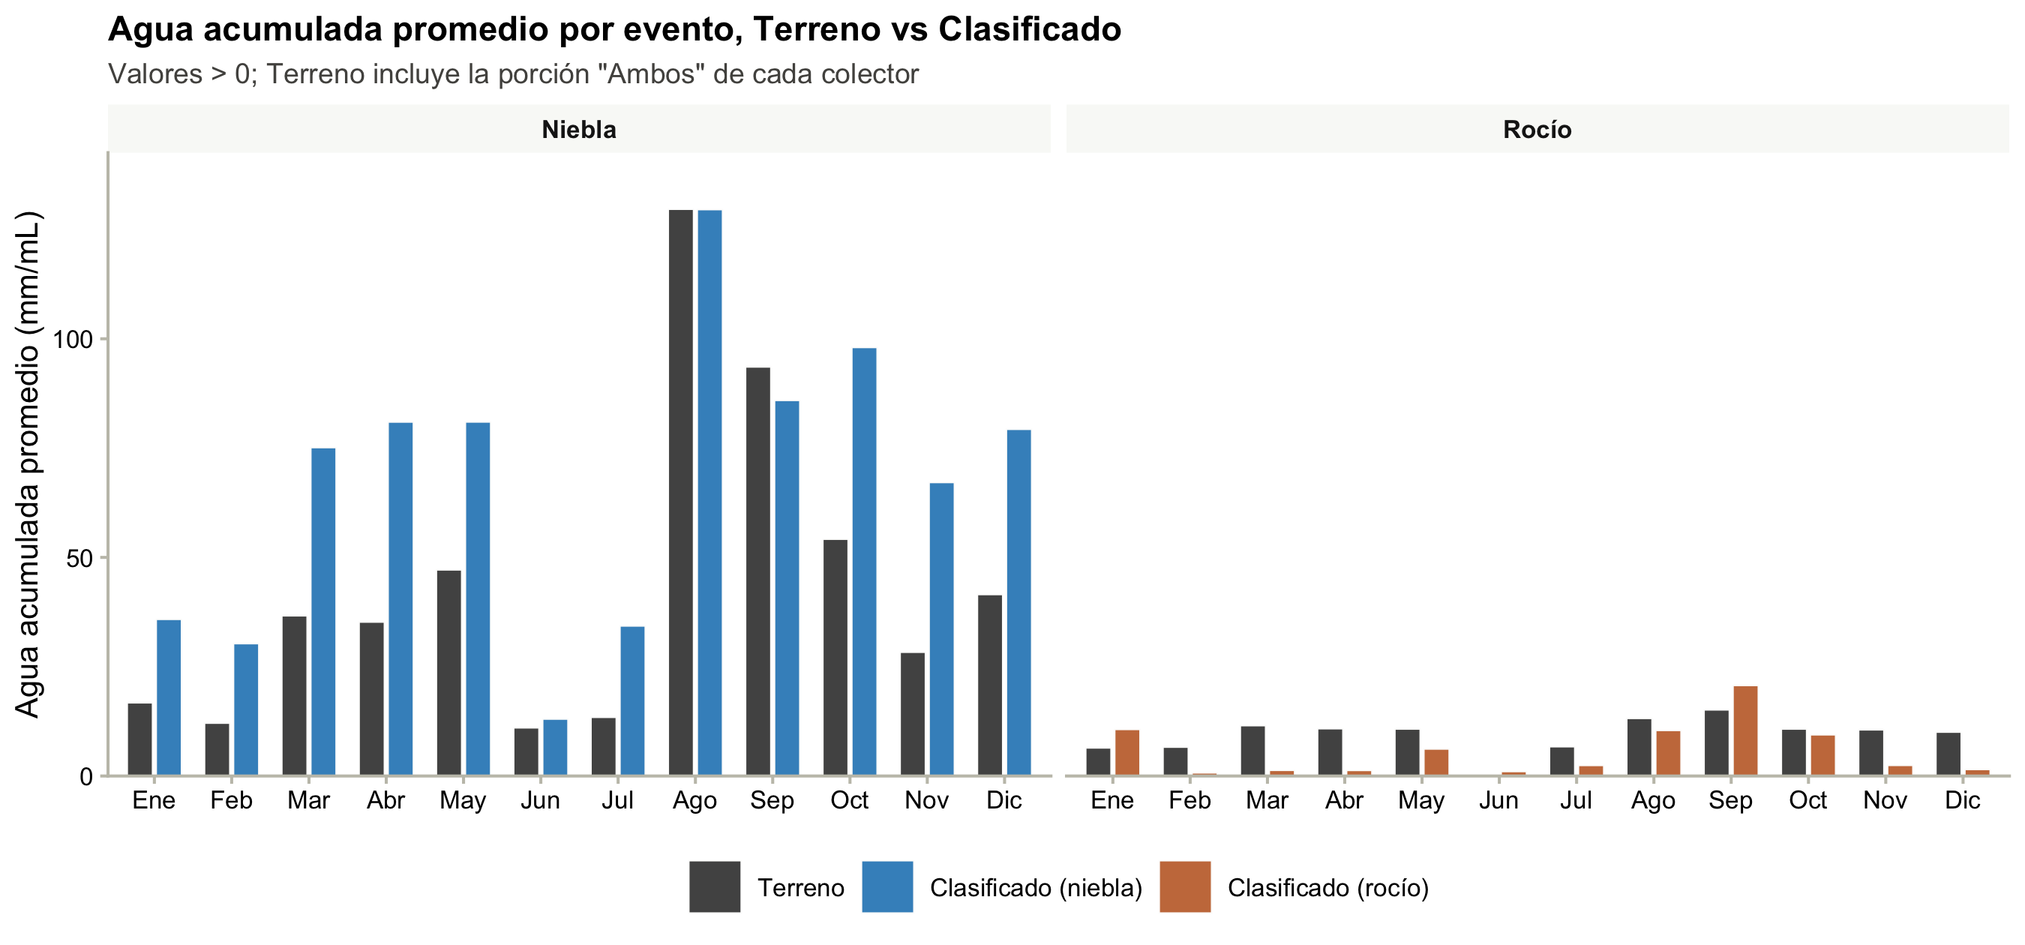
Figura 2: Comparación mensual del promedio de agua acumulada (mm/mL, valores > 0): Terreno (según colector) vs Clasificado (según visibilidad/GOES + corrección manual) — Estación OYA_1211, 2024.
Figura 2. Gris = Terreno; azul = Clasificado-Niebla; naranjo = Clasificado-Rocío. “Terreno-Niebla” = todo registro con niebla_final > 0 (incluye Niebla y Ambos); “Terreno-Rocío” = todo registro con rocio_final > 0 (incluye Rocío y Ambos). Barras vacías indican meses sin registros de ese tipo bajo ese esquema.
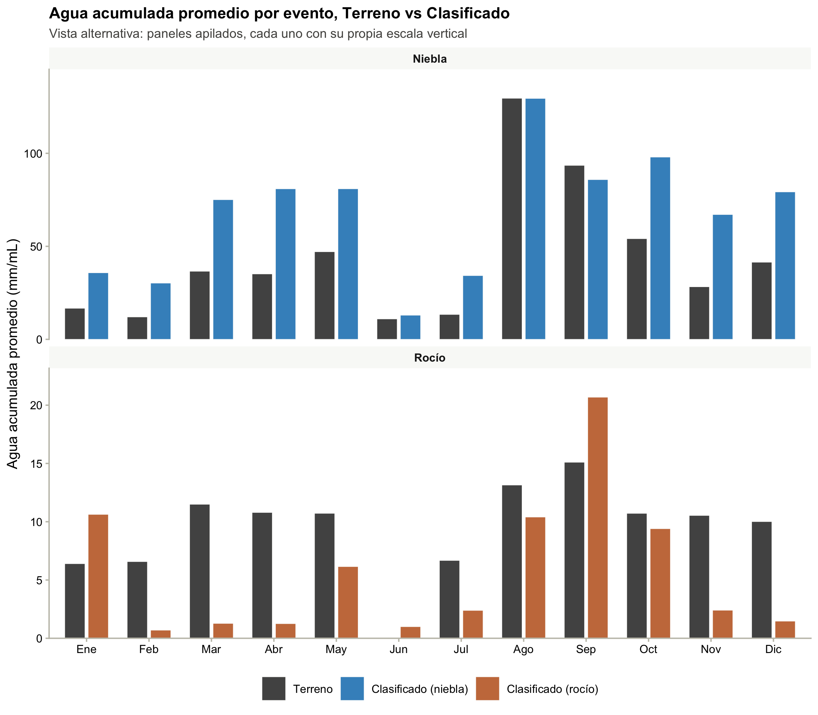
Figura 3
Figura 2 (vista alternativa). Misma información que la Figura 2, con Niebla y Rocío apilados en dos filas en vez de dos columnas y cada panel con su propia escala vertical, para que las magnitudes de Rocío (mucho menores que las de Niebla) sean legibles.

Comparación mensual — frecuencia (%) de eventos
Como en la primera versión de esta figura, se muestran dos barras por mes y por tipo de evento (Niebla, Rocío): “Terreno” y “Clasificado”, ambas como % del total de eventos de agua atmosférica de ese mes. La barra “Terreno” ahora se divide internamente en dos segmentos apilados: la parte inferior es el % de registros de ese colector en exclusiva (“solo”) y la parte superior el % de registros donde ambos colectores captaron a la vez (“ambos”) — su suma es el % inclusivo total de ese colector, igual al de la Figura 2. “Clasificado” es una sola barra, sin desglose, porque ahí cada registro pertenece a una única categoría.
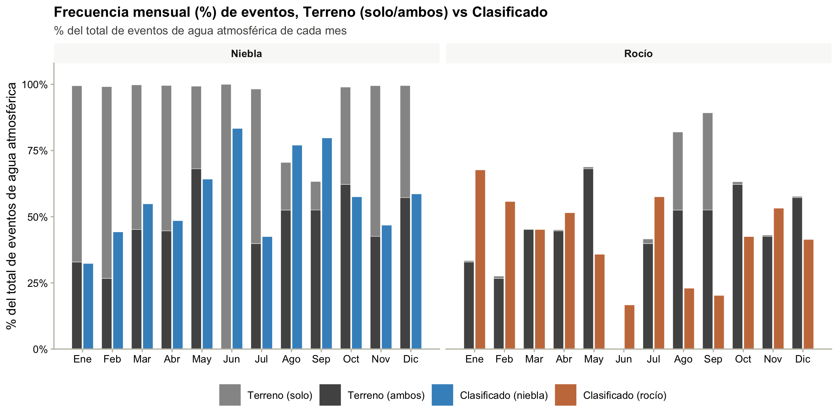
Figura 4: Comparación mensual de la frecuencia (%) de niebla y rocío, Terreno (desglosado en solo/ambos) vs Clasificado — Estación OYA_1211, 2024.
Figura 3. Para cada mes, la barra izquierda (Terreno) apila dos grises (“solo” claro + “ambos” oscuro); la barra derecha (Clasificado) es un solo segmento, azul en el panel Niebla y naranjo en el panel Rocío. Ambas barras son % del total de eventos de agua atmosférica de ese mes, por lo que son directamente comparables en altura total. Ver Tabla 1 para el detalle numérico del reparto de los “Ambos”.

Comparación horaria — cantidad de agua acumulada promedio
Mismo análisis que la Figura 2, agregando todas las observaciones del año por hora del día (00 a 23 h).
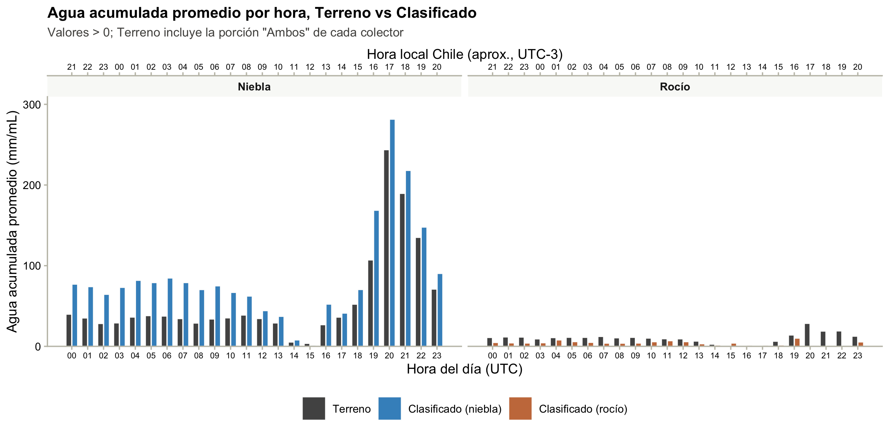
Figura 5: Comparación horaria del promedio de agua acumulada (mm/mL, valores > 0): Terreno vs Clasificado — Estación OYA_1211, 2024 (eje superior en hora local aproximada de Chile).
Figura 4. Gris = Terreno; azul = Clasificado-Niebla; naranjo = Clasificado-Rocío. “Terreno-Niebla” = todo registro con niebla_final > 0 (incluye Niebla y Ambos); “Terreno-Rocío” = todo registro con rocio_final > 0 (incluye Rocío y Ambos). Eje inferior en hora UTC; eje superior en hora local aproximada de Chile continental (UTC-3, horario de verano; ver nota de horario de invierno en las Figuras 4-5 de code/06_...qmd).
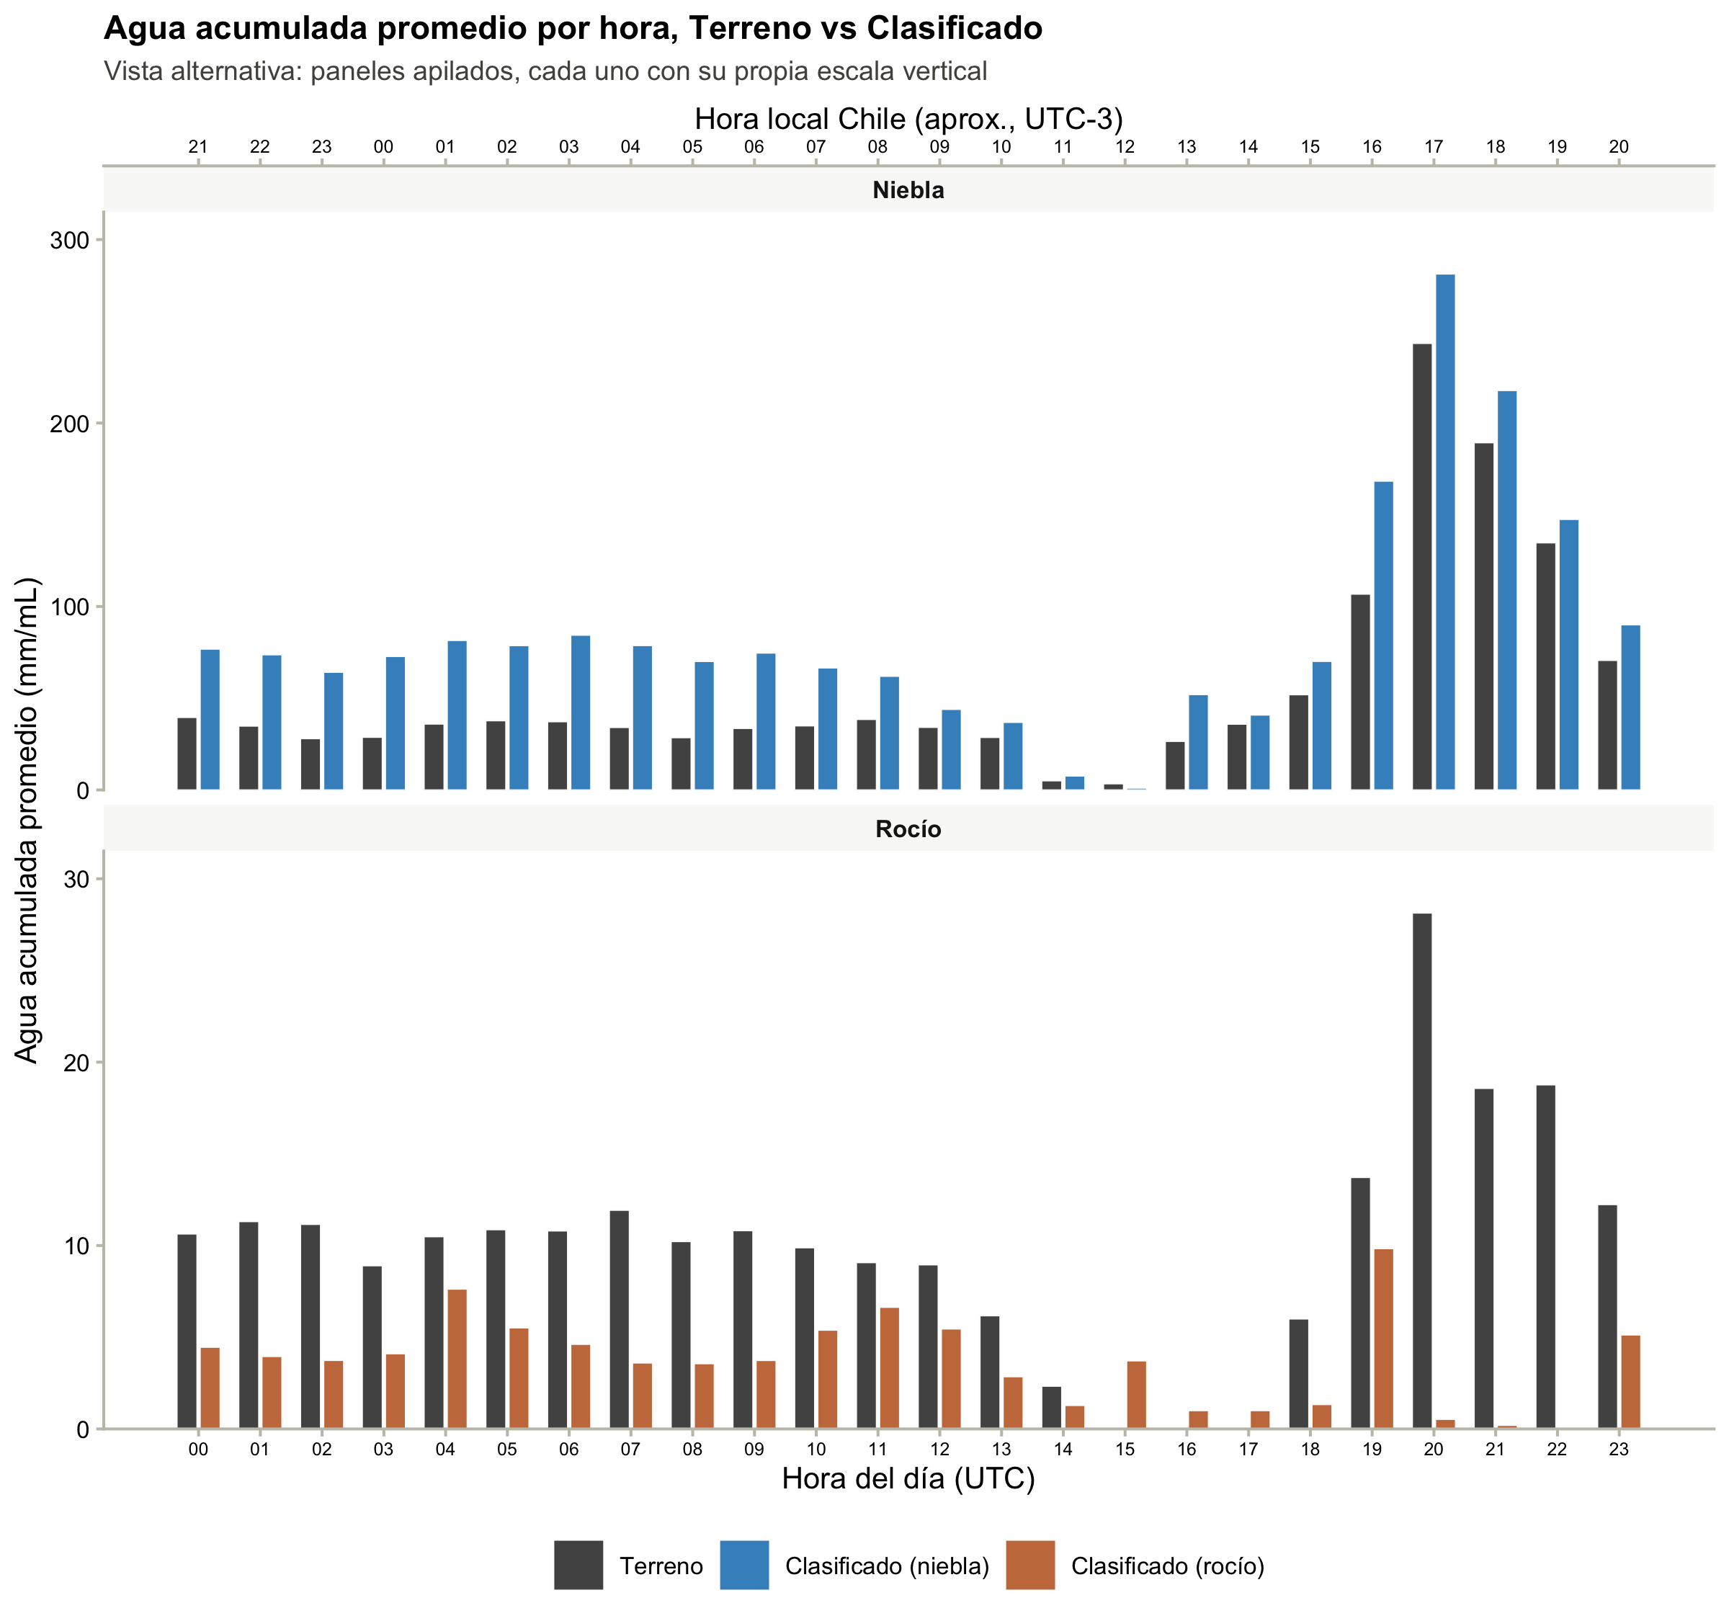
Figura 6
Figura 4 (vista alternativa). Misma información que la Figura 4, con Niebla y Rocío apilados en dos filas en vez de dos columnas y cada panel con su propia escala vertical.

Comparación horaria — frecuencia (%) de eventos
Mismo diseño que la Figura 3 (Terreno desglosado en solo/ambos vs Clasificado), agregando todas las observaciones del año por hora del día.
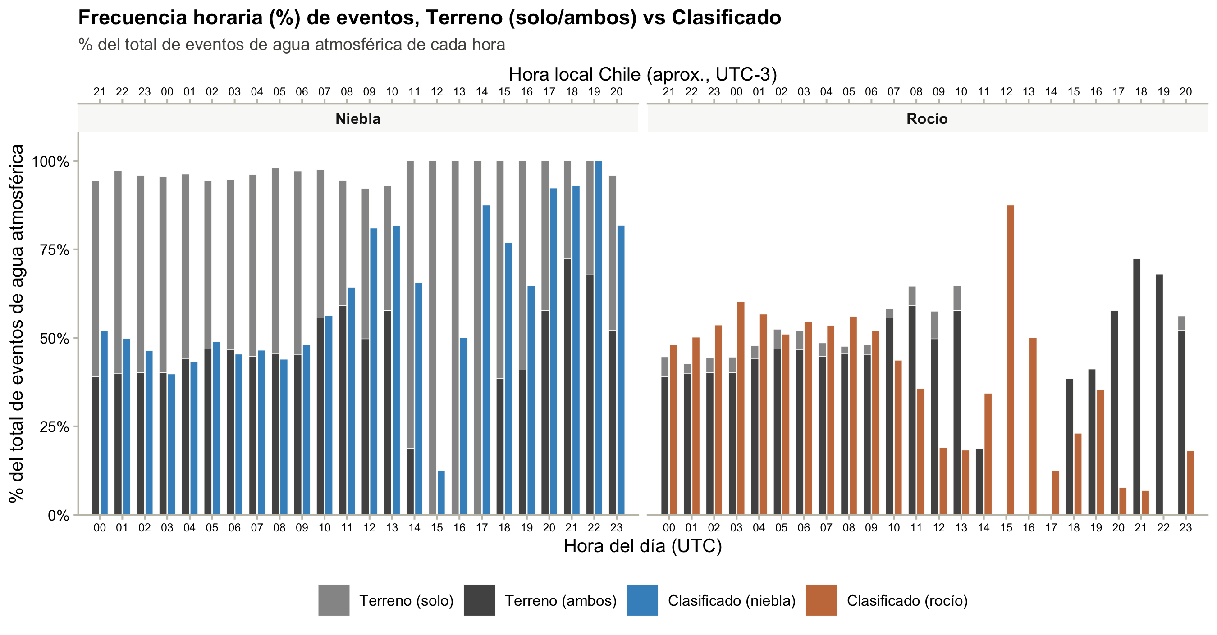
Figura 7: Comparación horaria de la frecuencia (%) de niebla y rocío, Terreno (desglosado en solo/ambos) vs Clasificado — Estación OYA_1211, 2024 (eje superior en hora local aproximada de Chile).
Figura 5. Para cada hora, la barra izquierda (Terreno) apila dos grises (“solo” claro + “ambos” oscuro); la barra derecha (Clasificado) es un solo segmento, azul en el panel Niebla y naranjo en el panel Rocío. Eje inferior en hora UTC; eje superior en hora local aproximada de Chile continental.

